# 修改：

自動顯示原值,使用者代號不可修改

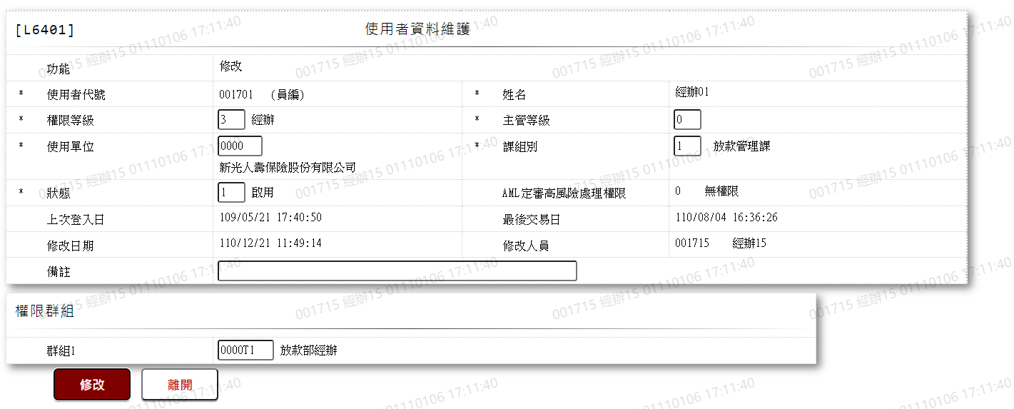

* 1. 姓名



* 1. 權限等級

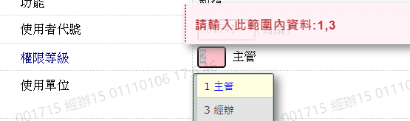

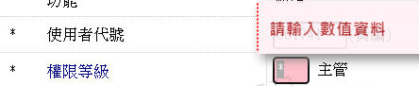

* 1. 主管等級

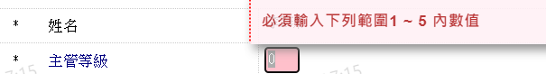

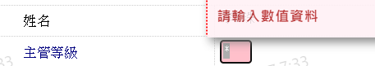

* 1. 使用單位

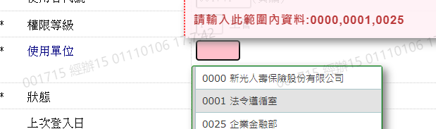

* 1. 課組別

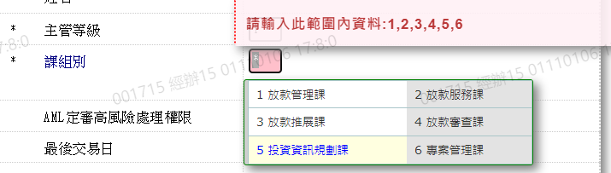

* 1. 狀態

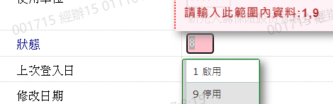

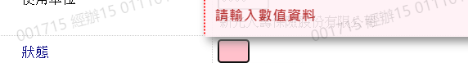

* 1. AML定審高風險處理權限

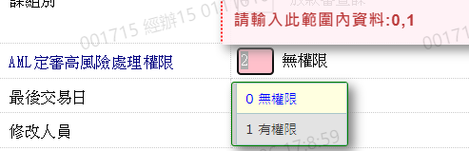

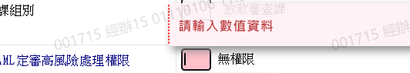

* 1. 上次登入日



* 1. 最後交易日



* 1. 修改日期



* 1. 修改人員



* 1. 備註



* 1. 群組

